Преподаватель Шабалина Л.Р.

учебная дисциплина | Элементарная теория музыки
для специальности | 53.02.03 Инструментальное исполнительство  Фортепиано  53.02.06 Хоровое дирижирование  53.02.07 Теория музыки
Дата занятия: | 27.03.2020, 28.03.2020

Тема Семиступенные лады. Малообъемные ладовые структуры. Гемиольные лады. Переменные лады.

Лад – это система организации музыкальных звуков, которая предполагает логическое соподчинение устойчивых и неустойчивых ступеней. Наиболее общая форма для всех ладовых систем форма функциональных отношений – это соотношение устойчивости и неустойчивости. Устойчивость – функция статическая, функция торможения; она создает ощущение покоя. Устойчивый тон никуда не тяготеет, а напротив, сам к себе притягивает другие тоны. Неустойчивость – функция динамическая, функция движения. Неустойчивые тоны направлены к центру из разных точек. Поэтому неустойчивость многообразна: она может охватывать самые различные формы движения к устою. Различные формы устойчивости и неустойчивости, а также различные формы взаимодействия устойчивости и неустойчивости создают различные ладовые системы. В мировой музыкальной культуре существует два типа ладовых систем: 1) модальные лады 2) гармонические лады
К модальности относятся: 1) семиступенные диатонические лады 2) гемиольные (дважды гармонические) лады 3) ладовые системы с малым количеством ступеней – пентатоника и трихорды 4) средневековые (церковные) лады 5) модальная гармония эпохи Возрождения 6) лады ограниченной транспозиции (симметричные лады).
1) Семиступенные диатонические лады сформировались в музыкальной культуре Древней Греции и получили свои названия от тех областей Греции, где они были распространены. В средние века эти названия были спутаны и в настоящее время относятся не к тем ладам, к которым они относились в Древней Греции. Диатоника в переводе с греческого – «идущая по тонам» - натуральный лад, ступени которого можно расположить по чистым квинтам.
Основные сходства и отличия диатонических ладов коренятся в качестве терции, построенной от тоники. Большие терции характеризуют условно мажорные лады (ионийский, лидийский и миксолидийский), а малые терции — условно минорные (эолийский, фригийский, дорийский и локрийский). Если сравнить мажорные лады с натуральным мажором, а минорные — с натуральным минором, обнаружатся типичные черты того или иного лада. Так, ионийский лад полностью совпадает с натуральным мажором, лидийский отличается от него IV высокой ступенью, а миксолидийский — VII низкой ступенью.
При сравнении минорных ладов с натуральным минором мы обнаружим, что эолийский лад полностью совпадает с ним, фригийский отличается от него II низкой ступенью, дорийский — VI высокой ступенью, а локрийский — V и II низкими ступенями.
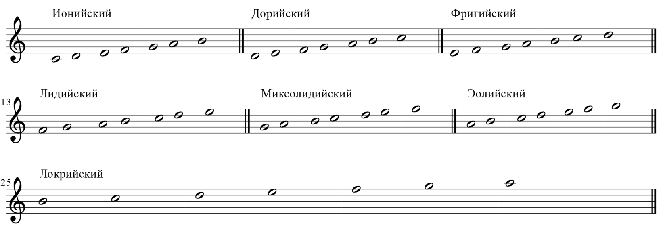
Семиступенные диатонические лады широко распространены в народной музыке. Так, в русской народной песне можно встретить наряду с натуральным мажором и минором другие диатонические лады, как, например, миксолидийский мажор:

Русская народная песня «Ай, во поле липынька»
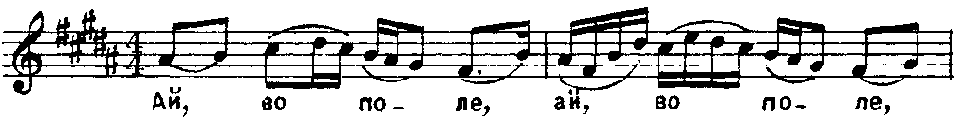
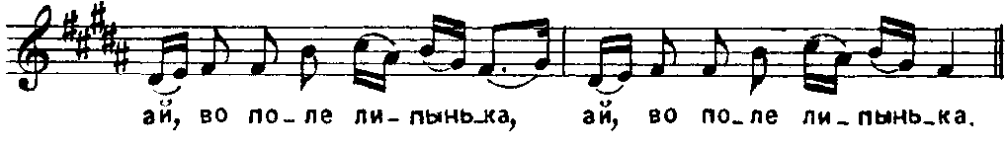
Лидийский лад часто можно встретить в польской народной музыке, влиянием которой объясняется нередкое использование этого лада в музыке Шопена:
[Allegro non troppo] Ф. Шопен. Мазурка op. 24 № 2
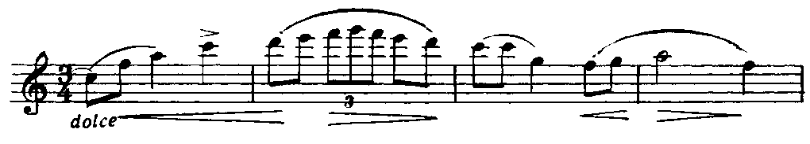
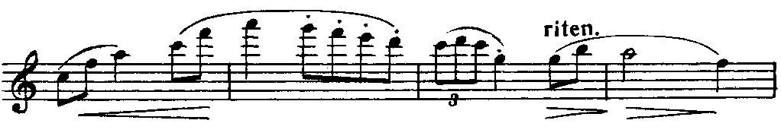
Фригийский и дорийский лады можно также встретить в образцах народной музыки:

Моравская народная песня
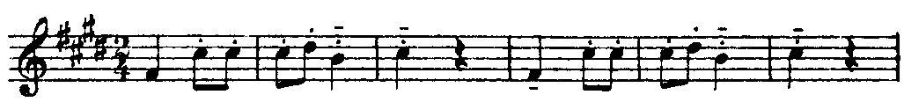
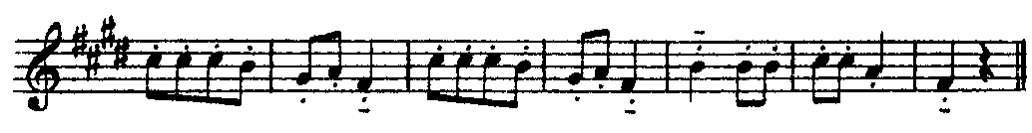
2) Гемиольные лады (дважды гармонические) – лады с двумя увеличенными секундами. Термин «гемиольный» происходит от греческого «гемиолиос», что означает «полуторный» (ув.2 содержит полтора тона). Дважды гармонический мажор отличается от натурального пониженными VI и II ступенями:
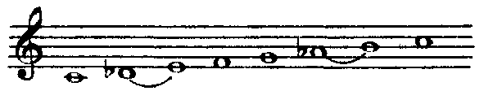
ув2 ув. 2
Дважды гармонический минор отличается от натурального повышенными VII и IV ступенями:
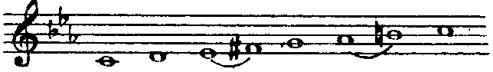
ув2 ув. 2
Дважды гармонические лады, как и обычные гармонические мажор и минор, не относятся к области диатоники. Они характерны для венгерской, болгарской, еврейской народной музыки, а также для некоторых восточных музыкальных культур. Данные лады имеют и другие названия – венгерская гамма, цыганская гамма. Встречаются дважды гармонические лады и в некоторых украинских народных песнях:
Украинская народная песня
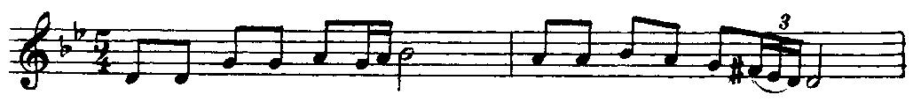
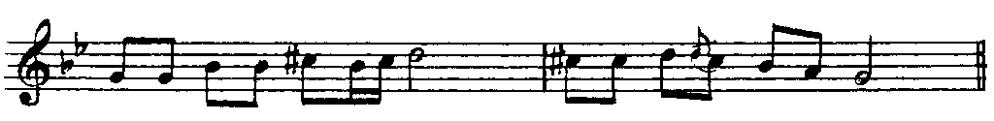
Дважды гармонические лады использовались неоднократно в профессиональной музыке для воссоздания национального колорита. Так, в пьесе Мусоргского «Два еврея» из «Картинок с выставки» средствами дважды гармонического минора (си-бемоль минор) дается образ одного из «действующих лиц»:
Andante. Grave-energico М. Мусоргский. Картинки с выставки
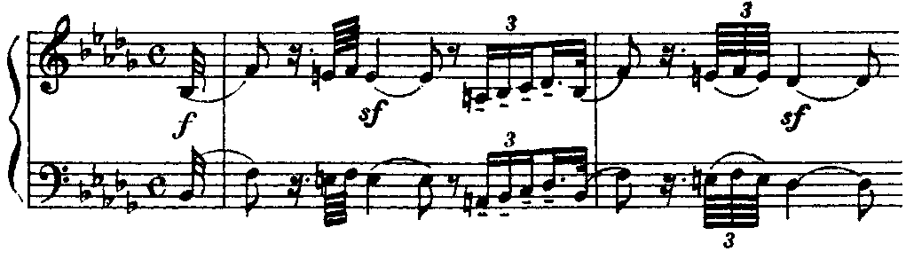
Свойственный дважды гармоническим ладам общий сумрачный колорит воссоздается во вступлении си-минорной сонаты великого венгерского композитора Ф. Листа:

Lento assai Ф. Лист. Соната h-moll
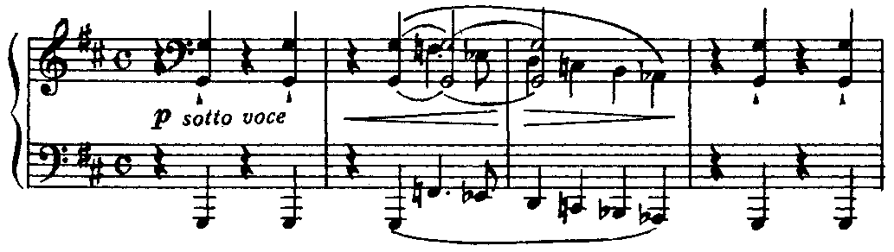
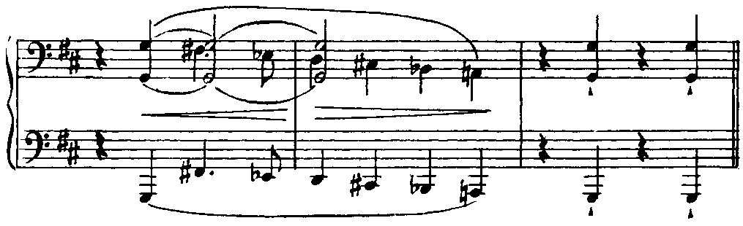
- Пентатоника – пятиступенный лад, звуки которого не образуют малых секунд и тритонов.
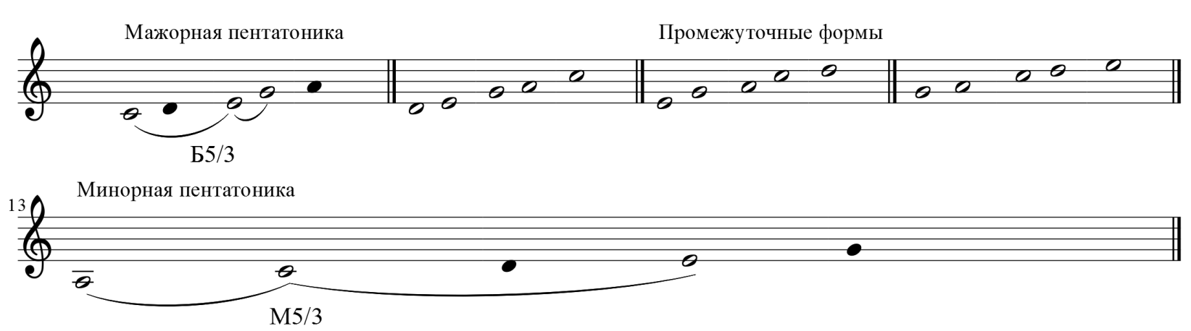
Пентатонику можно обнаружить в древнейших образцах фольклора самых различных народов. Характерны эти лады и для современной музыки народностей, населяющих Среднее Поволжье — татар, башкиров, чувашей, марийцев; распространена пентатоника и в некоторых странах Востока — например во Вьетнаме, Китае.
Татарская народная песня
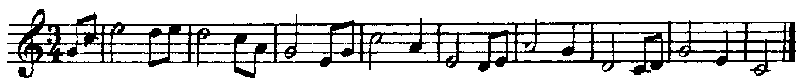
Пентатоника в русской народной песне встречается относительно редко, главным образом в старинных образцах. Наиболее своеобразны я типичны так называемые трихорды, представляющие собой трехзвучные попевки, образованные малой терцией и большой секундой в объеме чистой кварты:
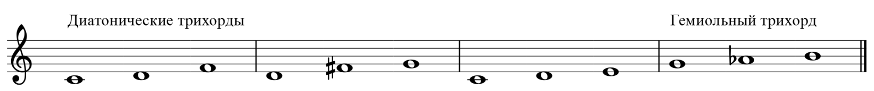

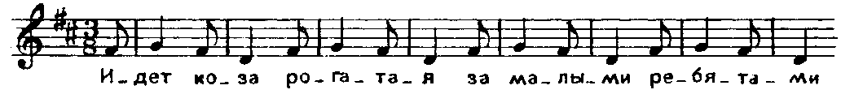

Русская песня «Ходит зайка серенький»
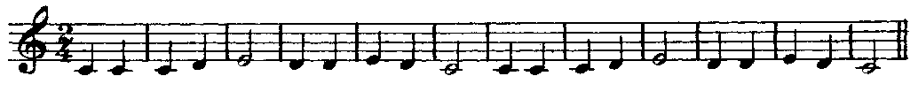
- Средневековые (церковные) лады – это первоначально восемь монодических ладов, лежащих в
основе профессиональной музыки западноевропейского средневековья. Каждый лад имел свой порядковый номер и свой выразительный характер. Дорийский лад характеризовался как торжественный, гиполидийский – как ласковый, миксолидийский Гвидо Аретинский считал «болтливым» ладом.

Автентические лады |  | Плагальные лады
1 | Дорийский | 2 | Гиподорийский
3 | Фригийский | 4 | Гипофригийский
5 | Лидийский | 6 | Гиполидийский
7 | Миксолидийский | 8 | Гипомиксолидийский
В 16 веке музыкально-теоретическая система была дополнена еще четырьмя ладами:
Автентические лады |  | Плагальные лады
9 | Эолийский | 10 | Гипоэолийский
11 | Ионийский | 12 | Гипоионийский
Автентические лады – основные (аутентихос с греческого – основной). Плагальные лады – побочные (plagalis с латыни – боковой, побочный).
Основными категориями средневековых ладов были финалис (финальный тон напева), амбитус (объем напева), реперкусса (тон повторения, псалмодирования. Реперкусса – важнейший после финалиса опорный тон лада, звук, в котором концентрируется мелодическая напряженность; появляется чаще других звуков, на нем осуществляется речитация, во многих напевах на реперкуссе распевалась алилуйя Исусу и Марии. Реперкусса лежит выше финалиса на интервал от терции до сексты. Соотношение финалиса, амбитуса, реперкуссы образует основу структуры каждого из средневековых ладов.
- В европейской музыке до 17 века была распространена так называемая модальная гармония. К 15 веку
аккорд в полной мере был осознан как самостоятельная единица музыкальной ткани, а не как результат совпадения нескольких мелодических линий. Однако аккордика эпохи Возрождения еще не представляла собой стройную систему соподчинения ладогармонических функций, аккорды еще не были связаны в обороты. Гармония представляла собой своеобразное «утолщение» диатонической мелодии, основанной на так называемых церковных ладах.
О. Лассо. Шансон «Этот обманщик Амур» для хора а капелла (начало).
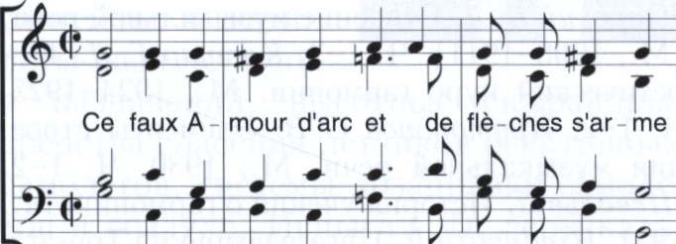
ПЕРЕМЕННЫЙ ЛАД - лад, в котором функцию устоя (тоники) поочерёдно выполняют различные тоны того же звукоряда, а также лад, звукоряд которого изменяется при одной и той же тонике (устое) (по И. В. Способину). Понятие «Переменный лад» применяется обычно к первому из этих ладов, хотя его скорее следовало бы называть переменно-тональным, а второй - собственно Русская народная песня «Уж ты поле моё». переменно-ладовым.
Переменные лады распространены в народной музыке, в частности в русской. Относительная непрочность тонального центра позволяет ему сравнительно легко смещаться практически на любую ступень, причём ощущения модуляции не возникает. Отличие переменно-ладового смещения опоры от модуляции - в отсутствии ухода из одной тональности и установления другой либо в слиянии двух или нескольких тональностей (с единым звукорядом) в одно ладовое целое. Преобладает ощущение двух или нескольких красок, принадлежащих той же ладовой системе (М. И. Глинка, «Иван Сусанин», 1-е д., хор «Лёд реку в полон забрал»). Особенно заметно это в наиболее распространённом виде Переменного лада - параллельно-переменном ладе (см. пример русской народной песни «Ходила младёшенька по борочку»). Мягкость переходов от одной опоры к другой, обычная для Переменного лада, придаёт ему спокойно-переливчатый характер.
Русская народная песня «Ходила младешенька по борочку»
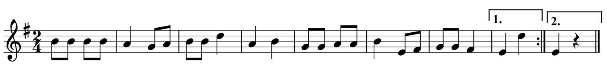

Учебные материалы:
- Алексеев Б., Мясоедов А. Элементарная теория музыки. М., 1986 с. 60-67
- Способин И. Элементарная теория музыки. М., 1985 с. 138-150

Внеаудиторная работа студентов, домашнее задание (1 час)
Выполнение практического задания

- Построить вверх мажорную пентатонику от D, вниз дважды гармонический As – dur
- Определитть по ступеням и знакам:
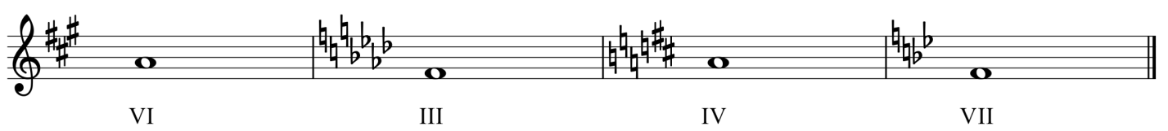
- Определить, каким ладам могут принадлежать следующие тетрахорды:
- Упражнения по ЭТМ / Сост. Н.Афонина, Т.Бабанина и др. Л., 1986 Ответить на вопросы на с. 61, сделать упражнения на с. 62 № 170-175.

Подготовить до 16.00 02.04.2020 (группа ХД1)
до 16.00 03. 04. 2020 (группа Ф1, Т1)
Способ передачи: дистанционно, через социальную сеть «В контакте» или старосту группы на электронную почту shabalina. ludmila@gmail.com.

